KNTB Zlín - zvýšení kvality návazné péče I. - část 5 - přístroje ultrazvukové - část C

Pol. | Kat.č. / Popis |  | Ks  [-]
Univerzální mobilní UZ skener nejvyšší třídy - ABDOMINÁLNÍ - 1ks

1 | USS-HS7AL40/WR |  | 1
SAMSUNG MEDISON HS70A- digitální barevný ultrazvukový přístroj třídy - 4 konektory
CEUS. Elastoscan, E-Thyroid, Panoramatic, S-ShearWave, DICOM 3.0
2 | USP-C017FSB/WR |  | 1
 | SAMSUNG MEDISON 1-7 MHz širokopásmová konvexní sonda, S-VUE technologie
3 | USP-L03CF5B/WR |  | 1
 | SAMSUNG MEDISON 3-12 MHz širokopásmová lineární sonda, 50 mm
4 | P-95DE |  | 1
 | MITSUBISHI digitální termotiskárna
Univerzální mobilní UZ skener nejvyšší třídy - ANGIOLOGICKÝ - 1 ks

5 | USS-RS8CF4U/WR |  | 1
SAMSUNG MEDISON RS80A - digitální barevný ultrazvukový přístroj třídy Premium
CEUS, DICOM 3.0, Wi-fi
6 | USP-C017FSB/WR |  | 1
 | SAMSUNG MEDISON 1-7 MHz širokopásmová konvexní sonda, S-VUE technologie
7 | USP-L03GF4B/WR |  | 1
 | SAMSUNG MEDISON 3-16 MHz širokopásmová lineární sonda
8 | P-95DE |  | 1
 | MITSUBISHI digitální termotiskárna
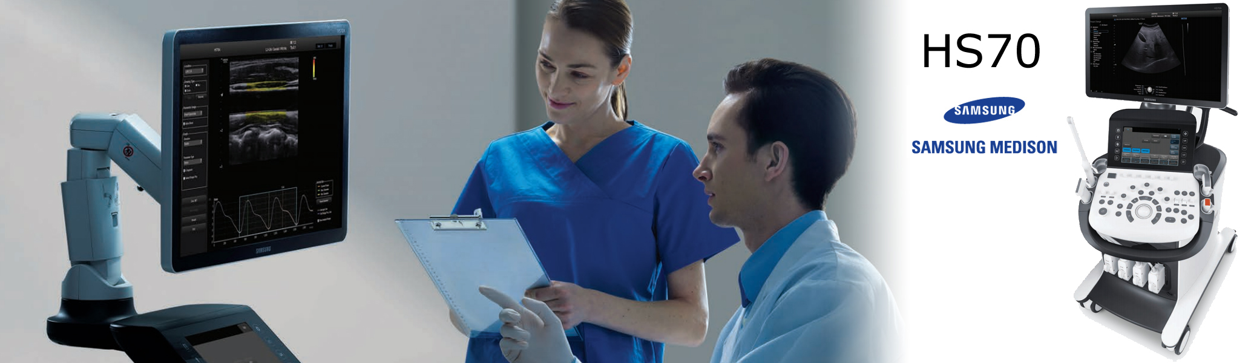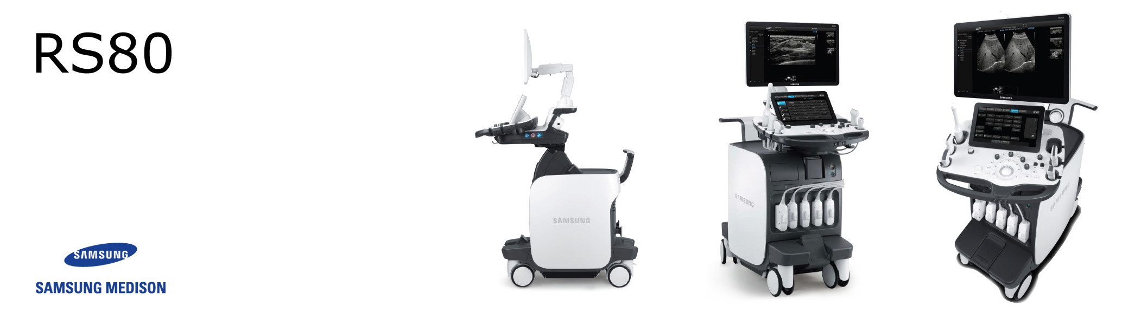

Výrobce:

SAMSUNG MEDISON CO., LTD.
42, Teheran-ro 108-gil, Gangnam-gu, Seoul, Korea

